NOMBRE Y APELLIDO: **ANA LAURA RUARTE DALBANO**

DNI: **32.418.840**

DOMICILIO: **CHARRUAS 1306 B° FACUNDO QUIROGA**

SITUACION DE REVISTA: **INTERINA**

ANTIGÜEDAD DOCENTE: **18 AÑOS**

CODIGO DE CARGO: **D02**

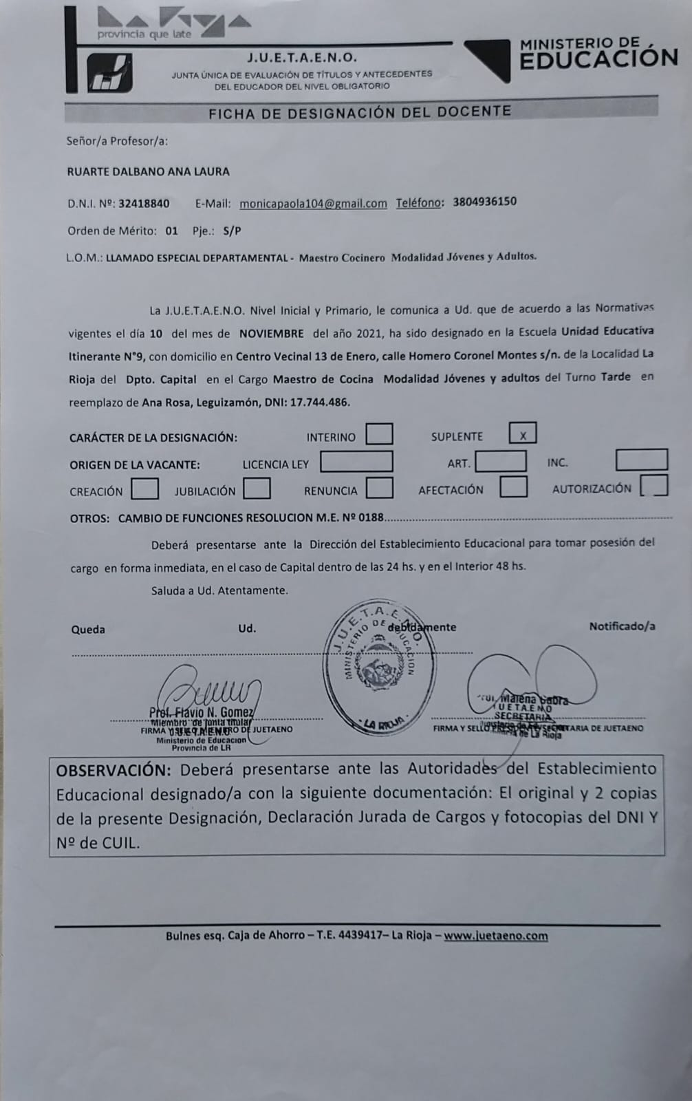ORIGEN DE LA VACANTE: **JUBILACION LEGUIZAMON ANA**

